電通二乙微處理器實驗 實驗結報

實驗名稱 | Lab01-Blink
組員 | 劉厚廷

- 實驗目的
使用Tinkercad模擬Arduino UNO電路及程式
繪製電路圖
觀察Arduino UNO之輸出
學習將程式碼及實驗報告上傳至Github
- 實驗步驟
填寫分組表單
啟動Arduino IDE，載入Blink程式碼
至www.tinkercad.com註冊帳號，啟動Arduino模擬器
接上LED電路
修改程式，將LED輸出改為Pin9
觀察LEDE之閃爍間隔
修改程式，使LED閃爍間隔分別增加為2倍及1/2倍，重新測量並截圖
劃出電路圖
- 程式碼
void setup()
{
pinMode(9, OUTPUT);
}

void loop()
{
digitalWrite(9, HIGH);
delay(1000); // Wait for 1000 millisecond(s)
digitalWrite(9, LOW);
delay(1000); // Wait for 1000 millisecond(s)
}
- 實驗結果及分析
可以根據更改delay時間來改變LED的閃爍間隔
- 心得討論
簡單
- 修正電路圖
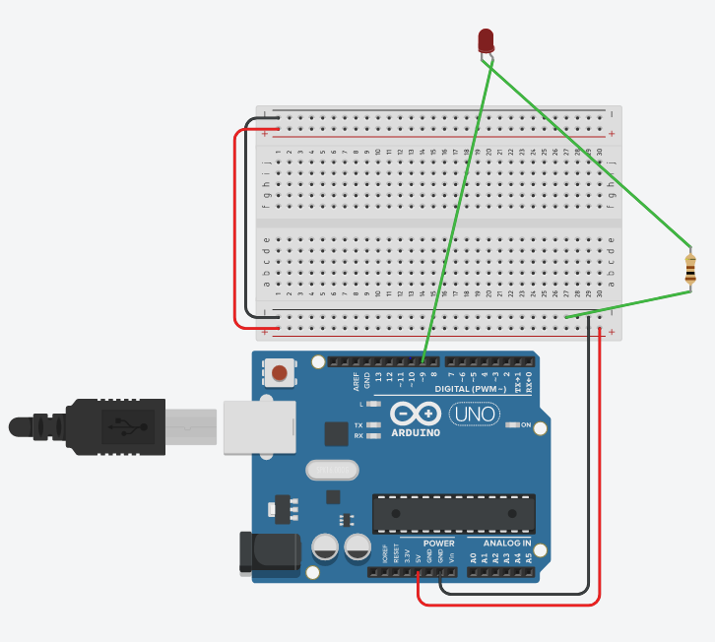
- 修正程式碼
void setup()
{
pinMode(9, OUTPUT);
}

void loop()
{
digitalWrite(9, HIGH);
delay(2000); // Wait for 1000 millisecond(s)
digitalWrite(9, LOW);
delay(500); // Wait for 1000 millisecond(s)
}

